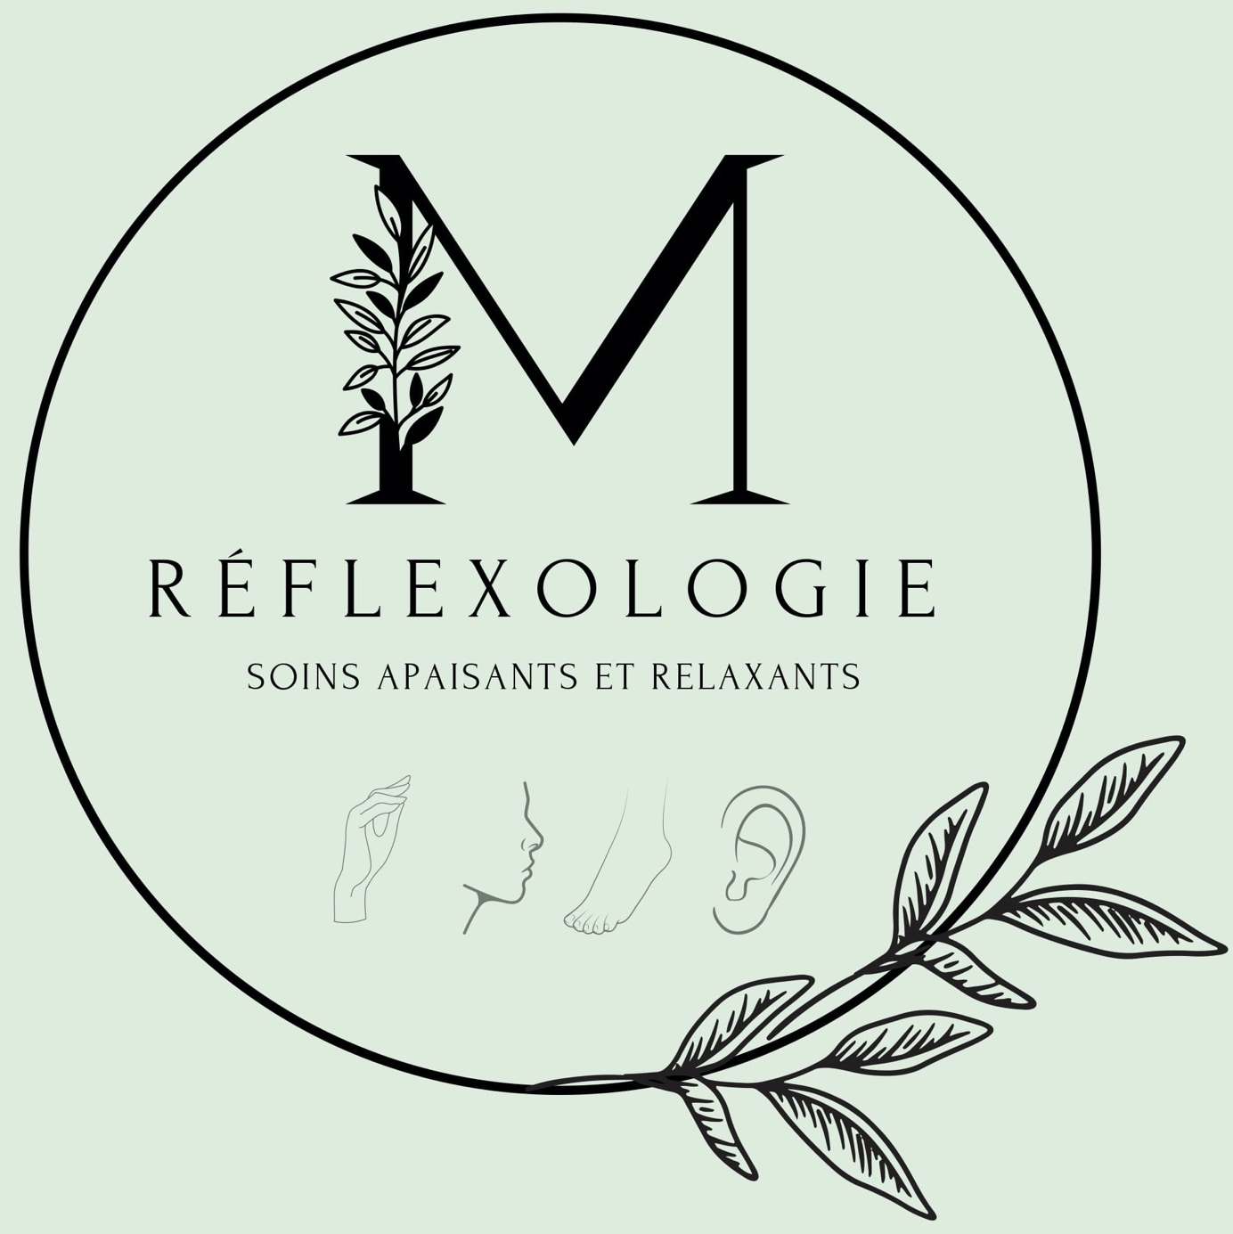

Table des matières

Présentation de l’entreprise 3

Le projet 3

I. Description du projet 3

II. Cible 3

III. Résultats attendus 3

Description du projet 4

I. Fonctionnalités 4

II. Contraintes techniques 4

Charte graphique 5

I. Couleurs 5

II. Police 5

III. Logos 5

IV. Arborescence 6

# Présentation de l’entreprise

L’entreprise est un cabinet de réflexologie, composé d’une praticienne. Le cabinet est prévu en ouverture à la rentrée 2022 sur le secteur de Fontenay-Le-Comte (85). Le cabinet propose d’autres types de service (kiné, ostéopathe …) mais la demande de site concerne uniquement la réflexologue.

La praticienne propose ses services aux particuliers, mais également aux entreprises qui souhaitent apporter un service bien être à leurs employés.

# Le projet

## Description du projet

Le projet concerne la création d’un site vitrine simple pour expliquer la démarche de la praticienne, mais également d’une partie de réservation de soins en ligne et de paiement en ligne également.

Concurrents : De La Tête Aux Pieds, Sandrine Réflexologie.

## Cible

Cibles particuliers : Toutes personnes majeures.

Cibles professionnelles : Plutôt les grandes entreprises qui accordent une importance au bien être sur le lieu de travail des salariés.

## Résultats attendus

1. Lancement de l’activité
2. Support de communication
3. Faciliter la gestion de l’agenda, gain de temps sur les prises de RDV.
4. Hausse de 30% de l’activité
5. Site déployé courant été 2022

# Description du projet

## Fonctionnalités

* Présentation de l’activité
* Présentation des différents soins proposés
* Prise de RDV en ligne et paiement intégré
* Présentation de la praticienne

## Contraintes techniques

Site développé sous WordPress (PHP, mySQL, HTML, CSS / SASS).

Plug-in de prise de RDV (SmartAgenda communiquant avec un Google Agenda) et WooCommerce pour le paiement en ligne.

Noms de domaines achetés sur Gandhi :

* www.madisson-reflexologie.com
* www.madisson-reflexologie.fr
* www.madisson-reflexologie.net

# Charte graphique

## Couleurs

#87A187

#DEEBDE

## Police



Abril Fatface – Regular 400



Poppins – Thin 100

## Logos

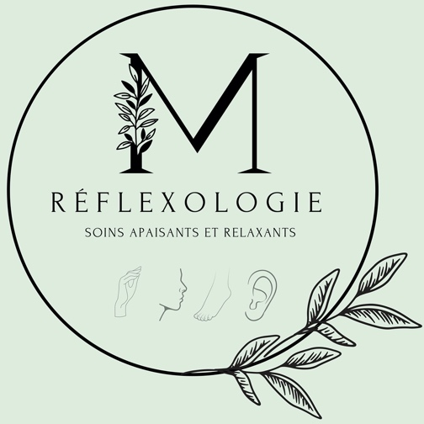

Logo principal



Logo secondaire

## Arborescence

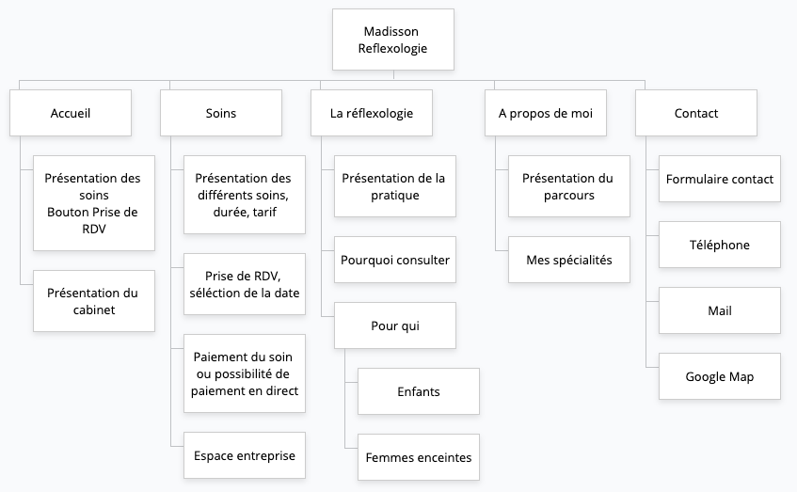

## Contenu textuel

Page accueil

H1 : Madisson Reflexologie

H2 : L’instant bien être

Bouton CTA : Réserver ma séance

Présentation des soins :

|  |  |  |  |
| --- | --- | --- | --- |
| Soins | Durée | Tarif | Zone corps |
| 1 - | 30 minutes | 50.00 € | Pieds |
| 2 - | 45 minutes | 60.00 € | Visage, oreilles |

Présentation du cabinet :

Photos du cabinet vide

+ plan Google Maps

Page soins

Rappel du tableau de présentation des soins + possibilité de sélectionner avec bouton radio

Bouton CTA : Réserver la séance -> Mène au choix d’une date -> Mène au paiement en ligne ou paiement à la séance -> Envoi d’une confirmation de RDV et rappel de RDV la veille.

Espace entreprise :

Photos en entreprise

Ils m’ont fait confiance

Logos entreprise Groupama et autres

Bouton CTA : Demande de devis -> Formulaire option évènement, date évènement, nombre de pax, lieu evenement, prestation (soin, ateliers pédagogiques, ateliers collectifs, autres) nom entreprise, nom contact, ville entreprise, message. *Je me déplace dans un périmètre de 30 kms, merci de votre compréhension.

Cartes cadeaux

Page réflexologie

Présentation de la pratique :

La réflexologie, qu’elle soit plantaire ou palmaire procure une détente profonde et possède un aspect réparateur et préventif. Elle s’adapte aux besoins de chacun et permet une approche différente et complémentaire de la médecine classique.

La réflexologie vise à mobiliser les processus d'auto-guérison du corps. Elle se pratique en exerçant une pression soutenue, avec le bout des doigts, sur des zones ou des points réflexes situés sur les pieds, les mains et les oreilles. Ces points correspondent à des organes ou des fonctions organiques. La réflexologie n’est pas une technique de massage, même si elle peut y ressembler à première vue. Elle serait davantage apparentée au shiatsu. La réflexologie ne prétend pas guérir des maux spécifiques. Elle cherche plutôt à apporter un certain soulagement à toutes sortes d’affections : maux de tête ou de dos, syndrome prémenstruel, stress, troubles respiratoires, etc.

Source passeportSanté

Pourquoi consulter ?

* Détente et bien être
* Soulager les douleurs
* Stimulation organes internes
* Soulager les troubles fonctionnels
* Amélioration circulation sanguine et lymphatique

Pour qui ?

Enfants

A partir de _ ans

Page à propos de moi

Mon parcours

Photo Madisson

Texte parcours : reconversion secteur bancaire, formation, arrivée au cabinet

Mes spécialités

…

Page contact

Formulaire de contact

Nom, prénom, mail, téléphone, message

Bouton renvoi vers le formulaire de contact pro

Téléphone portable

Adresse mail pro

Google maps et adresse du cabinet